复习题

层理类型

折叠 水平层理
是由平直且与层面平行的一系列细层组成的层理。它是在比较稳定的水动力条件下(如河流的堤岸带、闭塞海湾、海和湖的深水带)，从悬浮或溶液中缓慢沉积而成的。

折叠 平行层理
主要产于砂岩中，在外貌上与水平层理极相似，是在较强的水动力条件下，高流态中由平坦的床沙迁移、在床面上连续滚动的沙粒产生粗细分离而显出的水平细层，沿层理面易剥开，在剥开面上可见到剥离线理构造，平行层理一般出现在急流及能量高的环境，如河流、海滩等环境中，常与大型交错层理、底冲刷相伴生。

折叠 粒级层理
又称递变层理或粒序层理，其特点是成岩物质颗粒粒度由底至顶逐渐变细，其间无明显界线。但是在两个相邻的粒序层之间在粒度或成分上有明显的不同。

折叠 斜层理
可分为单向斜层理和交错层理，其特点是细层理大致规则地与层间的分隔面(主层理)呈斜交的关系，上部与主层理截交，下部与主层理相切。
1.单向斜层理
是由一系列与层面斜交的细层组成的层理。细层的层理向同一方向倾斜并大致平行。它与上下层面斜交，上下层面互相平行。它是由单向水流所造成的，多见于河床或滨海三角洲沉积中。可以利用斜层理的倾向了解沉积物的来源方向。
2.交错层理
是由多组不同方向的斜层理互相交错重叠而成的，是由水流的运动方向频繁发生变化所造成的，多见于滨海滨湖相，或者风成沉积中

折叠 波状层理
细纹层呈波状起伏，总体平行与层面，波纹可对称或不对称。形成于浅水区的波浪震荡作用。

地球内圈分为三个圈层，从外向内分别叫做地壳、地幔和地核。地壳和软流层以上的地幔都是由比较硬的岩石构成的，又叫岩石圈。
矿物硬度指矿物抵抗外来机械作用力(如刻画、压入、研磨等)侵入的能力。在矿物学中所称的硬度，通常多是指摩氏硬度，即矿物与摩氏硬度计相比较的刻划硬度。
白云岩和灰岩
一看:风化后，由于白云石为不完全解理，白云岩一般具有刀砍纹，即交叉成45度左右的普遍的裂纹，灰岩一般没有;颜色上，灰岩颜色相对来讲比较深一些(深灰色、灰色)，白云岩为浅灰色、灰白色，当然也有例外，那么需要用到第二种方法。
二滴酸，一般是百分含量3.5%左右的稀盐酸，滴到灰岩新鲜面上剧烈冒泡，而滴到白云岩新鲜面上不冒泡，只有滴到白云岩粉末上才可见到微弱冒泡。
当然，大自然中的岩石很多不是那么绝对，有的为白云质灰岩，遇到盐酸冒泡不强烈，有的为灰质白云岩，遇到盐酸冒泡也不强烈，就需要取样做一些诸如薄片观察，X衍射等分析才能确定了

鉴定矿物的工具放大镜和地质锤以及小刀

边坡岩体的破坏类型有松弛张裂，蠕动变形，崩塌，滑坡。

岩体强度困绕岩石结构工程设计者最主要的一个问题是对大量岩石强度的概算。这类岩石通常是由一系列的脉石结合而成。而脉石块被不同程度的侵蚀并且他们彼此接触表面的清新度，被泥土覆盖的新鲜度以及岩石光滑度都有所不同。实验室对这类岩石强度的测定总的来说是不切合实际的
岩石强度(strength of rock)一般包括抗压强度(单轴抗压强度和三轴抗压强度)、抗拉强度、抗剪强度(包括直剪强度、双轴抗剪强度和三轴抗剪强度)，其中抗剪强度和抗压强度往往是确定岩石工程稳定性的主要因素。

结构面按存在形式可分为:①分划性结构面，即岩层、岩体遭受破裂，或由于组分上不连续等所形成的不连续介面，如断裂、劈理、不整合面等;②标志性结构面，即岩层、岩体连续性变形的定位面。这种面实际上并不存在，只具有几何和定位意义，如褶皱轴面。
按发生情况可分为:①原生结构面，即岩层、岩体在成生过程中所遗留下来的结合面，如层面、不整合面、侵入体的接触面和流层等;②次生结构面，即岩层、岩体因机械运动产生的变形面。如断层面和劈理面等;③构造结构面，即岩体形成后在构造力作用下形成的各种结构面，包括断层、节理、劈理和层间搓动。
按力学性质分为下列5种:①压性结构面,简称挤压面。岩块或地块受挤压产生的结构面，其走向与主压应力作用面平行，并具有明显的挤压特征。如单式或复式褶皱轴面、逆断层或逆掩断层面、片理面、挤压带和一部分劈理等。②张性结构面，简称张裂面。岩块或地块由于引张作用而产生的垂直于主张应力的破裂面，或受挤压而产生的平行于主压应力的破裂面。③扭性结构面，简称扭裂面，岩块或地块遭受挤压而产生的一对与主压应力作用面斜交的破裂面。如平移断层面等。④压性兼扭性结构面，简称压扭面。指既具有压性又具有扭性的结构面。如扭动构造体系中挤压面兼具水平位移的破裂面，以及各种旋卷构造体系中与整个体系作相同方向扭动的压性结构面。由于区域扭动而发生的两组扭裂面，当扭动按原来方向持续进行时，其中与扭动方向夹角较大的一组，有时转变为挤压面，这种由初次扭裂面转变成的二次挤压面，可称为扭性兼压性结构面，简称为扭压面。⑤张性兼扭性结构面，简称张扭面，指既具张性又具有扭性的结构面。如扭动构造体系中，与压性结构面同时存在的具有水平位移的张裂面，以及各种旋卷构造体系中，与整个体系中作相同方向扭动的张裂面。由于区域扭动而发生的两组扭裂面，当扭动按原方向持续进行时,两组扭裂面中，与扭动方向夹角较小的一组,有时转变为张裂面，这种由初次扭裂面转变成的二次张裂面，可称为扭性兼张性结构面，简称扭张面。

构造结构面
详细:构造结构面是构造运动过程中形成的破裂面，包括断层、节理和层间错动面等，除已胶结者外，绝大部分是脱开的。规模较大者，如断层、层间错动等，多数充填有厚度不等，性质和连续性各不相同的充填物。其中部分已泥化，或者已变成软弱夹层，因此，其工程地质性质很差，强度多接近于岩体的残余强度，往往导致工程岩体的滑动破坏。规模小的构造结构面，如节理等，多发育短小而密集。一般无充填或薄的充填，主要影响岩体的完整性及力学性质。另外，构造结构面的力学性质还取决于它的力学成因、应力作用历史及次生变化等。

岩体
在工程地质中，把工程作用范围内具有一定的岩石成分、结构特征及赋存于某种地质环境中的地质体称为岩体
（一）物理风化作用
由于温度的变化及岩石孔隙中水和盐分的物态变化，使岩石和矿物发生机械破坏而又不改变其化学成分的过程叫物理风化。
主要方式有：
1、矿物和岩石的热胀冷缩。
2、岩石孔隙中水的冻结与融化。
3、岩石孔隙中盐分的结晶与潮解。
（二）化学风化作用
是指氧、水溶液对岩石的破坏作用，在机械破坏的同时发生化学变化。
作用方式：
1 氧化作用 ：矿物元素与氧结合形成新的化合物
2 水的溶解作用：某些矿物可溶于水，使岩石孔隙加。
3 水化作用：矿物和水接触后发生化学反应。
4 水解作用：某些矿物遇水后结构改变，形成新物。
5 碳酸化作用： CO2与水共同作用，如正长石酸化作用后形成高岭土。
（三）生物风化作用
1、生物机械风化作用
植物根、田鼠、蚂蚁、蚯蚓挖洞，人类活动。
2、生物化学风化作用
生物遗体分解产生大量CO2及有机酸。

地壳（Earth Crust）
地壳是地球固体圈层的最外层，岩石圈的重要组成部分。其底界为莫霍洛维奇不连续面（莫霍面）。整个地壳平均厚度约17km，其中大陆地壳厚度较大，平均为33km。高山、高原地区地壳更厚，最高可达70km；平原、盆地地壳相对较薄。大洋地壳则远比大陆地壳薄，厚度只有几千米。
地壳分为上下两层。上层化学成分以氧、硅、铝为主，平均化学组成与花岗岩相似，称为花岗岩层，亦有人称之为“硅铝层”。此层在海洋底部很薄，尤其是在大洋盆底地区，太平洋中部甚至缺失，是不连续圈层。下层富含硅和镁，平均化学组成与玄武岩相似，称为玄武岩层，亦有人称之为“硅镁层”（另一种说法，整个地壳都是硅铝层，因为地壳下层的铝含量仍超过镁；而地幔上部的岩石部分镁含量极高，称为硅镁层）；在大陆和海洋均有分布，是连续圈层。两层以康拉德不连续面隔开。

矿物条痕
矿物条痕是矿物在无釉白色瓷板上摩擦时所留下的粉末痕迹。矿物擦碎成粉末后，可以消除假色，减弱他色，故矿物条痕的颜色较为固定。矿物条痕的颜色主要对于金属矿物具有鉴定意义。
矿物的条痕是矿物粉末的颜色。般是 指矿物在白色无釉瓷板 上划擦时留下的粉末的颜色。矿物的条痕可以与其本身的颜色一致，也可以不致。如方铅矿的颜色是铅灰色，条痕却是黑色:斜长石的颜色是白色，条痕也是白色。矿物的条痕可以消除假色，减弱它色，因而要比矿物颜色稳定得多，所以，它是鉴定矿物的重要标志之一。
由于形成条件的不同，也有一些矿物，由于类质同像混入物的不同，矿物的条痕会产生变化。如闪锌矿，含类质同像混入物铁多的时候，则条痕呈现褐色:含铁少时，条痕则呈淡黄色或黄白色。
如果欲鉴定的矿物，不能直接画出条痕，则可用小刀刮下粉末放在瓷板上或者白纸上进行观察。
应该注意的是，有的带色条痕，经过摩擦以后，其粉末越细颜色会发生变化。例如，石墨与辉目矿，是很相似的矿物，他们的条痕均为黑色(或灰黑色)，但两者经摩擦后他们的条痕则有了明显的差别，石墨仍为黑色，辉日矿则显示绿黄色，借此可以帮助我们鉴别矿物。

多层溶洞是岩溶地质学术语，地下溶洞的组多层溶洞合型式。
multilayered karst cave
规模较大的溶洞,形成于岩溶水的水平流动带;如果一个地区地壳间歇性上升, 水平流动带将随之间歇性下降。在地壳相对稳定时期形成的一层溶洞,随着地壳上升将抬高到季节变动带或垂直循环带,而在新的水平流动带内又开始发育一层新的溶洞。多层溶洞有显示区域新构造运动性质和幅度的意义。一个地区的多层溶洞有可能和当地多级阶地相对比。
多层溶洞发育说明该地区除形成喀斯特地貌的条件外，地壳不稳定，地壳抬升或下沉运动频繁。

在河流的流动过程中，不断加深拓宽河床的为侵蚀作用

工程地质勘察的任务
工程地质勘察的具体任务有以下几方面：
（1）查明建筑地区的工程地质条件，指出有利和不利因素，阐明其区域性特点、形成历史和影响因素。
（2）分析不良工程地质条件下有可能危害工程建筑物稳定、安全或因要采取工程措施而增加建设投资的工程地质问题，作出定性和定量的评价，为工程设计和施工提供地质论证。
3）选择工程地质条件优越的建筑场地。
（4）配合建筑物的设计和施工，提出有关建筑物的类型、结构、规模、布置方案及施工方法的建议。
（5）为拟定改善不良工程地质条件的工程结构措施和基础处理方案提供工程地质论证。
（6）预测工程兴建后地质环境的变化，制定保护自然地质环境，合理开发、利用自然资源的工程措施。
（7）查明兴建工程所需各种天然建筑材料的产地、储量、质量和开采运输条件。
（8）为水利灌溉而进行的水文地质勘察工作，还应查明灌区地下水的类型、分布和埋藏条件，调查分析地下水的储量、水质和开采条件，以便为合理开发利用地下水资源、防止土壤次生盐渍化，灌排工程的设计提供水文地质资料。

天然应力：人类工程活动之前存在于岩石中的应力 包括地应力，初始应力，原岩应力
第一章
- 什么是工程地质条件
与工程有关的地质因素之综合，包括：
（1）地形地貌条件、
（2）岩土类型及其工程地质性质、
（3）地质构造、
（4）水文地质条件、
（5）物理（自然）地质作用与现象、
（6）天然建筑材料等六种地质因素
2、什么是工程地质问题
所谓工程地质问题，即某一地的工程地质条件不能完全满足在该地进行建筑的要求，
以致在建筑物的稳定、经济或正常使用方面发生的问题或存在的缺陷。
- 工程地质学的任务
（1）评价工程建设地区的工程地质条件，为修建建筑物选择优良的建筑地点；
（2）阐明建筑地区的工程地质条件、预测建筑前、后及建设中工程地质条件可能产生的变化；论证可能出现的工程地质问题并应做出定性及定量的评价。
（3）对出现的工程地质问题提出应采取的工程措施及合理化建议；
（4）为规划、设计、施工提供相应的工程地质资料
4、地球的外部构造和内部构造包括哪些内容
地球的外部构造包括自地表以上的大气圈、水圈和生物圈
地球内部也具有层圈构造，包括地壳、地慢和地核等三个主要层圈。
- 克拉克值的含义
我们把各元素在地壳中的平均质量百分比成为克拉克值。
- 什么是地质作用？类型有哪些？定义
地球自形成以来，一直处于变化之中，今天所看到的地球，只是它的全部运动和发展过程中的一个阶段。这种由于自然动力引起的地壳的物质成分、构造和地面形态发生运动、变化和发展的各种作用，称为地质作用。
按地质作用动力能的主要来源和发生作用的主要部位，将地质作用分为两大类：内动力地质作用和外动力地质作用。
内动力地质作用
内动力地质作用的能量来源于地球本身，主要有地球自转所产生的旋转能、重力作用所形成的重力能，以及放射性元素蜕变产生的热能等。地内能促使地壳物质成分、地壳内部构造、地表形态发生变化的地质作用称为内动力地质作用（简称内力作用或内生作用）。包括地壳运动、岩浆活动、变质作用和地震
外动力地质作用
外动力地质作用是由地球以外的能源，也就是由太阳辐射能和日月引力能所产生的动力（如风、地面流水、地下水、冰川、湖泊和海洋等），在地壳表部进行的各种地质作用叫做外动力地质作用（简称外力作用或表生作用）。外动力地质作用有风化作用、剥蚀作用、搬运作用、沉积作用和成岩作用等。
- 什么是地质年代与地层单位,具体应用。 找不到
地质年代是指地壳上不同时期的岩石和地层，时间表述单位:宙、代、纪、世、期、时;地层表述单位:宇、界、系、统、阶、带。在形成过程中的时间(年龄)和顺序。
- 整合接触、假整合（平行不整合）、角度不整合。
（1）整合
地层界线大致平行，产状大致相同，地层没有缺失。
（2）平行不整合（假整合）
地层界线大致平行，产状大致相同，地层有缺失。
（3）角度不整合（应注意与断层的区别）
地层界线相交,产状不一致,不整合线切过大部分不同时代的地层，造成地层缺失。
- 什么是矿物，什么是造岩矿物，形态特征有哪些
矿物：地壳中存在的含有特定化学成分(元素或化合物)的一种天然起源物，可以呈结晶个体存在或者散布在其他岩石中
造岩矿物：组成岩浆岩的矿物

- 矿物的物理性质有哪些，各自的主要区别
矿物的物理性质包括矿bai物的颜色、形du态、条痕、光泽、硬度、zhi透明度、解理、dao密度和磁性等。不同的矿物具有不同的物理性质。（一）颜色矿物的颜色是指矿物对自然可见光选择性吸收的结果，是矿物吸收自然光后的补色。不同矿物的颜色既可不同，也可以相同，如磁铁矿为黑色，赤铁矿为红色；角闪石、辉石都为黑绿色，红宝石为红色，水晶呈白色透明（图2-1）。（二）形态矿物的形态各异，主要表现在单体的形态和集合体的形态上（图2-2）。单体的形态主要是由其晶形决定的。集合体的形态是由矿物生长过程中的条件决定的。（三）条痕条痕是矿物粉末的颜色，主要用于鉴定不透明矿物、半透明矿物，一些矿物在颜色上相同，但其条痕不同，如赤铁矿和铬铅矿（图2-3）。
- 什么是岩石，什么是岩浆，
岩石是由一种或通常由两种以上矿物所组成的固结或不固结的集合体，其一部分生物成因的(如煤)，在自然界大量存在，构成地壳的很大一部分。岩石是天然产出的具稳定外型的矿物或玻璃集合体，按照一定的方式结合而成。
岩浆(Magma)是指地下熔融或部分熔融的岩石。
- 什么是岩浆岩的结构、构造，主要的结构构造有哪些
岩浆岩又称火成岩，是由岩浆喷出地表或侵入地壳冷却凝固所形成的岩石，有明显的矿物晶体颗粒或气孔，约占地壳总体积的65%，总质量的95%。岩浆是在地壳深处或上地幔产生的高温炽热、粘稠、含有挥发分 的硅酸盐熔融体，是形成各种岩浆岩和岩浆矿床的母体。岩浆的发生、运移、聚集、变化及冷凝成岩的全部过程，称为岩浆作用。

岩浆岩根据SiO2可划分为超基性岩，基性岩中性岩，酸性岩

岩浆岩的构造:岩石中各种矿物的空间排列方式，即填充空间的形式.
气孔构造--岩石上有孔洞或气孔，岩浆冷凝时气体来不及排除.
杏仁构造--岩石上的气孔被外来的矿物部分或全部填充.
流纹状构造--有拉长的条纹和拉长气孔，呈定向排列。
块状构造--矿物无定向排列，而是均匀分布。

- 侵入岩、喷出岩的产状有哪些
侵入岩主要形成于燕山期，同位素年龄值129～161.8百万年，产状为岩株、岩枝、岩脉，岩基极少 还有岩墙，岩床。
14、什么是沉积岩，沉积岩的形成需要哪几个阶段
沉积岩是在地表条件下由风化作用、生物作用和火山作用的产物经水、空气和冰川等外力的搬运、沉积和成岩固结而形成的岩石
沉积岩的形成分为4个阶段
1）风化、剥蚀阶段：由于地壳表面原来的各种岩石长期受自然界的风化、剥蚀，使原来坚三角的岩石逐渐破碎，形成一种新的风化产物。
2）搬运阶段：岩石除一部分经风化、剥蚀后的产物残积在原地外，大多数破碎物质受流水、风、冰川和自身重力等作用，搬运到其他地方。
3）沉积阶段：当搬运能力减弱或物理化学环境改变时，携带的物质逐渐沉积下来。沉积一般可分为机械沉积、化学沉积和生物化学沉积三种。
4）硬结成岩阶段：最初沉积的松散物质被子后继沉积物覆盖，在上覆岩层压务和胶结物质的作用下，逐渐使用权原物质压密，孔隙减小，脱水固结或重结昌作用而成较坚硬的岩层。
沉积岩的结构指沉积岩中颗粒的性质、大小、形态及其相互关系。
沉积岩结构是指沉积岩颗粒的性质,大小，形态及其相互关系。主要有以下两类结构:
- 碎屑结构 : 岩石中的颗粒是机械沉积的碎屑物。 碎屑物可以是岩石碎屑，矿物碎屑，石化的有机体或其碎片以及火山喷发的固体产物等。按碎屑粒径大小可分为:砾 状结构 粒径>2mm砂 状结构 粒径2~0.05mm粉砂状结构 粒径0.05~0.005mm泥 状结构 粒径<0.005mm
2. 非碎屑结构 :岩石中的颗粒由化学沉积作用或生物沉积作用形成。其中大部分为晶质或隐晶质，少数为非晶质，或呈凝聚的颗粒状结构。常见的如内碎屑结构，鲕粒、球粒结构等。如果由呈生长状态的生物骨骼构成格架，格架内部充填其他性质的沉积物者称为生物骨架结构。

- 三大岩主要岩石的类型有哪些，页岩、板岩、片岩、石英岩，石英砂岩的区别
地球上岩石分三大类：岩浆岩、沉积岩、变质岩。岩浆岩又分为（根据生成条件）火成岩和侵入岩。火成岩多为火山喷发而成，玄武岩就是典型的火成岩；侵入岩多为沿地壳裂隙而生成，花岗岩就是典型的侵入岩。
火成岩的特点是：色深，偏黑，多为碱性，性脆；
侵入岩的特点是：色淡，偏白，多为酸性，性柔。
页岩(Shale)是一种沉积岩，成分复杂，但都具有薄页状或薄片层状的节理，主要是由黏土沉积经压力和温度形成的岩石，但其中混杂有石英、长石的碎屑以及其他化学物质，根据其混入物的成分，可分为:钙质页岩、铁质页岩、硅质页岩、炭质页岩、黑色页岩、油母页岩等，其中铁质页岩可能成为铁矿石，油母页岩可以提炼石油，黑色页岩可以作为石油的指示地层。
含铁的呈褐红、棕红等色，还有黄色、绿色等多种颜色。页岩抗风化力弱。
板岩是具有板状结构，基本没有重结晶的岩石，是一种变质岩，原岩为泥质、粉质或中性凝灰岩，沿板理方向可以剥成薄片。板岩的颜色随其所含有的杂质不同而变化
片岩特征是有片理构造，是常见的区域变质岩石。原岩已全部重结晶，由片状、柱状和粒状矿物组成。一般为鳞片变晶结构、纤状变晶结构和斑状变晶结构。
石英岩quartzite(aventurine quartzite) ，主要矿物为石英，可含有云母类矿物及赤铁矿、针铁矿等。 石英岩是一种主要由石英组成的变质岩(石英含量大于85%)，是石英砂岩及硅质岩经变质作用形成。一般是由石英砂岩或其他硅质岩石经过区域变质作用，重结晶而形成的。也可能是在岩浆附近的硅质岩石经过热接触变质作用而形成石英岩。
石英砂岩:沉积岩中沉积碎屑岩中的砂岩引，硅石(石英砂岩、石英岩、石英砂、脉石英)中一种。属玻璃和冶金辅助原料矿产。
石英砂岩的产品含有石英砂岩颗粒。

- 沉积岩的构造有哪些
沉积岩是在地表和地表下不太深的地方形成的地质体。它是在地表或接近地表常温常压条件下（-70－200℃，一至十几大气压），由风化作用，生物作用和某些火山作用产生的物质经搬运、沉积和成岩等一系列地质作用形成的。
沉积岩：是地面即成岩石在外力作用下，经过风化、搬运、沉积固结等沉积而成，其主要特征是：①层理构造显著；②沉积岩中常含古代生物遗迹，经石化作用即成化石；③有的具有干裂、孔隙、结核等。常见的沉积岩有：直径大于3毫米的砾和磨圆的卵石及被其它物质胶结而形成的砾岩，由2毫米到0.05毫米直径的砂粒胶结而成的砂岩，由颗粒细小的粘土矿物组成的页岩，由方解石为其主要成分，硬度不大的石灰岩等。
已经形成的岩石露出地表后,由于风化作用而遭到破坏,,变成碎屑等,经过流水、风、冰川及其它外力搬运，最后在海洋、低地或海陆之间的过渡地带沉积下来，在经受亿万年的压缩、变化之后，胶结在一起，又变成一层一层的坚硬的岩石。这样形成的岩石叫做沉积岩。
- 什么是层理构造，什么是层面构造
层理构造:层理构造是沉积物最重要的特征之一，是由沉积物的成分、颜色、粒度在垂直于沉积物表面的方向上(即层理面)显示出来的特征。
在沉积岩层面上保留有自然作用产生的一些痕迹，统称层面构造。它常常标志着岩层的特性，并反映岩石的形成环境。
- 什么是变质作用，变质作用的主要类型有哪些
变质作用(metamorphism)这一词是Boue(1820)第一个使用。但变质作用的定义是Lyell(1833)比较系统地提出的。变质作用是指先已存在的岩石受物理条件和化学条件变化的影响，改变其结构、构造和矿物成分，成为一种新的岩石的转变过程。
作用方式
折叠 重结晶作用
指在原岩基本保持固态条件下，同种矿物的化学组分的溶解、迁移和再次沉淀结晶，使粒度不断加大，而不形成新的矿物相的作用。例如，石灰岩变质成为大理岩。
折叠 变质结晶作用
指在原岩基本保持固态条件下，形成新矿物相的同时，原有矿物发生部分分解或全部消失。这种过程一般是通过特定的化学反应来实现的，又称为变质反应。在矿物相的变化过程中，多数情况下岩石中的各种组分发生重新组合。在变质结晶作用中形成新矿物相的主要途径有脱挥发分反应、固体-固体反应和氧化-还原反应等。变质岩中新矿物相的出现首先受变质反应过程中物理化学平衡原理的控制，其次受化学动力学有关原理的控制。
折叠 变质分异作用
指成分均匀的原岩经变质作用后，形成矿物成分和结构构造不均匀的变质岩的作用。例如，在角闪质岩石中形成以角闪石为主的暗色条带和以长英质为主的浅色条带。
折叠 交代作用
指有一定数量的组分被带进和带出，使岩石的总化学成分发生不同程度的改变的成岩成矿作用。岩石中原有矿物的分解消失和新矿物的形成基本同时，它是一种逐渐置换的过程。
折叠 变形和碎裂作用
在浅部低温低压条件下，多数岩石具有较大的脆性，当所受应力超过一定弹性限度时，就会碎裂。在深部温度较高的条件下，岩石所受应力超过弹性限度时，则出现塑性变形。
- 变质岩
变质岩，三大岩类的一种，是指受到地球内部力量(温度、压力、应力的变化、化学成分等)改造而成的新型岩石。固态的岩石在地球内部的压力和温度作用下，发生物质成分的迁移和重结晶，形成新的矿物组合。如普通石灰石由于重结晶变成大理石。
- 变质岩的主要构造有哪些
变质岩的结构是指变质岩中矿物的粒度、形态及晶体之间的相互关系，而构造则指变质岩中各种矿物的空间分布和排列方式。变质岩结构按成因可划分为下列各类：
①变余结构
是由于变质结晶和重结晶作用不彻底而保留下来的原岩结构的残余。用前缀“变余”命名，如变余砂状结构、变余辉绿结构、变余岩屑结构等，根据变余结构、可查明原岩的成因类型。
②变晶结构
是岩石在变质结晶和重结晶作用过程中形成的结构，常用后缀“变晶”命名，如粒状变晶结构、鳞片变晶结构等。按矿物粒度的大小、相对大小，可分为粗粒（>3毫米）、中粒(1～3毫米)、细粒（<1毫米）变晶结构和等粒、不等粒、斑状变晶结构等；按变质岩中矿物的结晶习性和形态，可分为粒状、鳞片状、纤状变晶结构等；按矿物的交生关系，可分为包含、筛状、穿插变晶结构等。少数以单一矿物成分为主的变质岩常以某一结构为其特征（如以粒状矿物为主的岩石为粒状变晶结构、以片状矿物为主的岩石为鳞片变晶结构），在多数变质岩的矿物组成中，既有粒状矿物，又有片、柱状矿物。因此，变质岩的结构常采用复合描述和命名，如具斑状变晶的中粒鳞片状变晶结构等。变晶结构是变质岩的主要特征，是成因和分类研究的基础。
③交代结构
是由交代作用形成的结构，用前缀“交代”命名，如交代假象结构，表示原有矿物被化学成分不同的另一新矿物所置换，但仍保持原来矿物的晶形甚至解理等内部特点；交代残留结构，表示原有矿物被分割成零星孤立的残留体，包在新生矿物之中,呈岛屿状；交代条纹结构，表示钾长石受钠质交代，沿解理呈现不规则状钠长石小条等。交代结构对判别交代作用特征具有重要意义。
④碎裂结构
是岩石在定向应力作用下，发生碎裂、变形而形成的结构，如碎裂结构、碎斑结构、糜棱结构等。原岩的性质、应力的强度、作用的方式和持续的时间等因素，决定着碎裂结构的特点。
变质岩构造按成因分为：①变余构造，指变质岩中保留的原岩构造,如变余层理构造、变余气孔构造等；②变成构造，指变质结晶和重结晶作用形成的构造，如板状、千枚状、片状、片麻状、条带状、块状构造
20、什么是地壳运动
引起地壳结构发生变形、变位的构造运动叫地壳运动。主要指由于地球内动力地质作用所引起的地壳机械运动。
- 什么是地质构造，类型有哪些？
承受地壳运动的岩石，在地壳运动的力的作用下发生变形或变位的形迹称为地质构造。
地质构造的基本类型有：
水平构造、倾斜构造、褶皱构造和断裂构造。
- 地壳运动的基本形式
按运动方向可分为水平运动和垂直运动
- 什么是褶皱构造，野外及地质图上如何判别
岩层在构造运动作用下,受力发生弯曲称为褶皱
野外判别是否存在褶皱,不可以简单的依据褶皱的形态分类来鉴别,更不可以认为高山就是背斜,谷地就是向斜,因为褶皱形成后遭受风化剥蚀,外观形态发生了很大的变化, 野外鉴别褶皱应从以下几方面入手:
1、沿岩层倾向观察岩层的重复与缺失情况
2、用罗盘测量岩层产状，了解岩层空间分布。
3、分析岩层的新老组合关系。
- 褶皱构造
1、根据褶皱轴面产状，结合两侧产状特点分:
直立褶皱:轴面近于直立，两翼倾向相反，倾角近于相等，两翼对称;
斜立褶皱:轴面倾斜，两翼倾向相反，倾角不相等;
倒转褶皱:轴面倾斜，且倾角更小，两翼倾向相同，倾角可以相等，也可以不相同;
平卧褶皱:轴面近于水平或近于水平，一翼地层正常，另一翼地层倒转;
翻卷褶皱:轴面弯曲的平卧褶皱。

24、什么是岩层的产状，表示方法有几种，换算关系？
岩层的产状是指岩层的空间位置，确定岩层的空间位置需要三个要素。
产状要素要用地质罗盘来测量，测量结果用象限角或方位角来表示，常用格式为：
（1）象限角表示法：以北或南方向为准，一般记走向、倾角和倾斜象限。如N65°W／25°S，(NW65°,SW25°∠25°)即为走向北偏西65°，倾角25°，倾向大致为向南倾斜。
（2）方位角表示法：只记倾向和倾角，如150°∠30 ° 表示的意思是： 倾向为150°，（东南方向）倾角为30 °
25、岩层产状三要素是什么
（1）走向：倾斜岩层层面与水平面的相交线叫走向线，走向线两端的延伸方向叫走向，一般用走向线的方位角来表示。
（2）倾向：岩层向下倾斜最大倾斜线在水平面上的投影所指的方向，与走向正交。
（3）倾角：岩层层面与水平面间的最大夹角。
26、什么是断层，断层的分类
如断裂两侧的岩石沿断裂面发生了较大位移则称为断层。
按断盘相对位移性质：
a 正断层 （地堑、地垒）
b 逆断层
c 平移断层
按断层力学性质：
a 压性断层
b 张性断层
c 扭性断层

逆断层的基本特征是上盘相对上移，下盘相对下移。它一般是受水平挤压力沿剪切破裂面形成的 。
逆断层可进一步细分为：
1）冲断层：断层面倾角大于45°。
2）逆掩断层：断层面倾角25°~ 45°。
3）辗（zhan)掩断层：断层面倾角小于2
正断层的基本特征是上盘相对下移，下盘相对上移。它一般是受水平张应力或垂直作用力使上盘相对向下滑动而形成的，所以在构造变动中多垂直于引张力的方向发生，但也有时沿已有的剪节理发生。其断距可从几厘米到数十米，延伸范围～般自几十米至数公里。正断层的倾角一般均较陡，多在50°～60°以上。
平移断层 这是断层两盘产生相对水平位移的断层。多是受剪（扭）应力形成，因此大多数与褶皱轴斜交，与“X”节理平行或沿该节理形成，断层的倾角常常是近于直立的。这种断层的破碎带一般较窄，沿断层面常有近水平的擦痕。

- 如何判别断层的性质
1、构造（线）的不连续
2、地层的重复与缺失
28、什么是断层的牵引褶皱，有什么用处？（找不到）
当褶皱的弧形弯曲的突出方向指示本盘的运动方向,就称为牵引褶皱
- 风化分带及其主要考虑哪些因素？
1、气候条件的影响
气候影响到温度变化、降水性质、降水量、温度、水中的CO2及酸的含量。
气候寒冷或干燥地区，生物少、降水多呈固态或很少，则物理风化盛行。
气候潮湿炎热地区，温度高、降水多水溶液富含酸类物质，化学风化作用强烈生物风化也较多。
2 、地形条件的影响
（1）阳坡和阴坡
阳坡受热较多，风化作用强
（2）地势的陡缓
陡坡水位低、生物少，以物理风化为主。
缓坡化学风化和生物风化作用强烈，矿物分解彻底。
3、岩石的矿物成分和化学成分的影响
单矿物岩石较复矿物岩石抗风化能力强。如花岗岩较石英岩易风化。
暗色矿物多较易遭风化作用破坏。
化学成分本身不同抗风化能力不同
方解石(CaCO3)中的Ca易风化;
斜长石(Na[AlSi3O8]-Ca[Al2Si2O8])中的Ca不易风化。
4、岩石结构和构造的影响
岩石的结构有晶质、等粒与不等粒、细粒与粗粒之分。这一切都影响到风化作用的速度和程度。
对具有相同矿物组成的同样粒级的岩石，胶结疏松的比胶结密实的易风化。
5、地下水的影响
地下水的存在及其循环条件的不同，对岩石的风化速度也有很大影响，主要表现在地下水使岩石产生溶滤、水化、水解等作用。
- 什么是活断层，活断层的判别标志
活断层，是指现今在持续活动的断层，或在人类历史时期或近期地质时期曾经活动过，极有可能在不远的将来重新活动的断层。后一种也可称为潜在断层。
31、什么是风化作用，类型有哪些
定义：由于温度的变化，大气、水溶液及生物作用，使岩石或矿物在原地发生物理、化学变化的过程叫风化作用。
类型：物理风化作用、化学风化作用、 生物风化作用。
- 什么是河流的下蚀及侧蚀作用，什么是牛轭湖，形成原因
河流的下蚀作用是指河水及其所携带的砂砾对河床基岩撞击、磨蚀，对可溶性岩石的河床还进行溶解，致使河床受侵蚀而逐渐破坏加深。
侧向侵蚀作用这是指河水对河岸的冲刷破坏。常常是河水冲刷河岸边坡的下部坡脚，使岸坡陡倾、直立，甚至下部掏空形成反坡，然后岸坡坍塌破坏，河岸后退、河谷变宽，或形成河曲。
河水主流常呈螺旋状的曲线流动，或称横向环流，环流的表面水流流向凹岸，致使凹岸不断被冲刷淘空、垮落。侵蚀下来的物质又被环流底层的水流带向凸岸或下游堆积起来，形成边滩。随着侧蚀作用继续进行，凹岸不断后退，而凸岸则向河心增长。结果导致河谷越来越宽，越来越弯，形成河曲。当河曲发展到一定程度时，河流会裁弯取直，而被废弃的河道，则逐渐淤塞断流，成为与新河道隔开的牛轭湖
- 什么是河漫滩
河漫滩
洪水期河水溢出河床，所淹没的谷底部分称为河漫滩。其下部一般为粒度较粗的河床相沉积物，其上为较细的河漫滩相沉积物，可分成上下两层，称为二元结构，底部一般为粗沙、砾石，上部为细砂、粉砂和粘土。
- 什么是河流阶地，分类
河流阶地（阶地）
阶地是分布在河谷两岸呈阶梯状排列的高起的平台，阶地的形成是由于地壳上升，河流下切，原来的河漫滩或河床相对升高到洪水位以上而形成的。阶地级数有一级至多级，在河床两岸可依是对称或不对称，或仅存一岸，沿河分布常不连续。
①侵蚀阶地
阶地是由基岩组成，阶面上没有沉积物。
②基座阶地
这种阶地由两部分组成，上部为沉积物，下部为基岩。
③堆积阶地
堆积阶地由河流冲积物组成，常发育在河流中下游，又可细分为上叠阶地和内叠阶地。
上叠阶地的特点是形成阶地时，河流下切深度较前期阶地的下切深度小，河谷仍保留前期的冲积物较新的物质叠置于较老的阶地物质上。
内叠阶地是每次河流的下切深度都达到第一次所形成的谷底基岩之上，堆积的范围和厚度都变小。
- 岩溶发育的基本条件
一）岩石的可溶性
可溶性岩石是岩溶发育的物质基础，按其成分可分为碳酸盐类岩石（石灰岩、白云岩和大理岩等），硫酸盐类岩石和氯化盐类岩石。这三类岩石中碳酸盐类岩石溶解度最小，氯化盐类岩石的溶解度最大。但是，碳酸盐类岩石分布最广，并且厚度大，故常见的岩溶现象均分布在这类岩石中。
（二）岩层的透水性
岩层的透水性是岩溶发育的另一个必要条件。岩层的透水性越高，岩溶发育也越强烈。而岩层的透水性又决定于裂隙和孔洞的多少和连通情况。所以岩石中裂隙的发育情况往往控制着岩溶的发育情况。岩溶沿断裂带发育和分布的现象，在野外是常可见到的。此外，在地表附近由于风化裂隙增多，有利于地下水的运动，故岩溶一般比深部发育。
（三）水的溶解能力
水对碳酸盐类岩石的溶解能力，主要取决于水中侵蚀性CO2含量。水中侵蚀性CO2含量越多，则溶解能力越强。水中CO2的来源主要是雨水溶解空气中所含CO2形成的。土壤和地表附近强烈的生物化学作用，也是水中CO2的重要来源之一。当水呈酸性时或含有氯离子Cl-和硫酸根离子SO4 时，对碳酸盐类岩石的溶解能力也将增强。此外，随着水温的升高，水的溶解能力也将增大。
（四）水的运动状态
水的运动状态是指水在岩层中的循环与交替情况、如果水循环交替条件好，就能不断地将溶解下来的物质带走，同时，又不断补充新的具有侵蚀性的水，因此，岩溶发育速度快；反之，则慢，甚至处于停滞状态。
一般在地表附近，水循环交替作用强烈，随着深度的增加，水交替作用变慢，甚至停止。故岩溶在地表及浅部较发育，而随着深度的增加越来越弱
- 什么是泥石流，形成基本条件
泥石流为山区常见的一种突发性自然灾害现象，是由大量土、砂、石块等固体物质与水组成的一种特殊洪流。
泥石流形成的基本条件
（1）大量松散固体物质 。（地质条件）
（2）暴雨和洪水 。 （水文气象）
（3）陡峻的沟谷。 （地形地貌）
37、什么是地震，地震的类型有哪些
地震是地壳的快速颤动, 是地壳运动的特殊形式。
地壳运动一般是长期的，缓慢的，一旦地壳运动所积累的应力超过了组成地壳的岩石的受力强度时，岩石就要发生断裂产生地震。
地震的成因类型
（一） 构造地震：由于地下岩层错动而破裂所造成的地震称为构造地震。全球90%以上的天然地震都是构造地震。
（二） 诱发地震：是 由于人为活动和外在因素引起的地震。如工业爆破、地下核爆炸造成的振动；在深井中进 行高压注水以及大水库蓄水后增加了地壳的压力，日月引力等有时也会诱发地震
（三） 火山地震：由于火山作用---喷发、气体爆炸等---引起的地震称为火山地震。占全球发生地震的7% ，我国的火山地震很少。
（四） 陷落地震 ：由于地层陷落----如喀斯特地形、矿坑下塌等----引起的地震称为陷落地震。占总数的3%。
38、地震的震级与烈度的概念，基本烈度与设计烈度
烈度：
地震对某一地区的影响和破坏程度称地震烈度，简称为烈度。一般而言，震级越大，烈度就越大。同一次地震，震中距小烈度就高，反之烈度就低。影响烈度的因素，除了震级、震中距外，还与震源深度、地质构造和地基条件等因素有关。
我国目前采用的是十二度烈度表。基本烈度：基本烈度是指一个地区在今后100年内，在一般场地条件下可能遇到的最大地震烈度。
设计烈度：又称设防烈度或计算烈度，它是指在基本烈度的基础上，考虑建筑物的重要性将基本烈度加以适当调整后，设计采用的烈度称为设防烈度。大多数一般建筑物不须调整，基本烈度即为设防烈度。
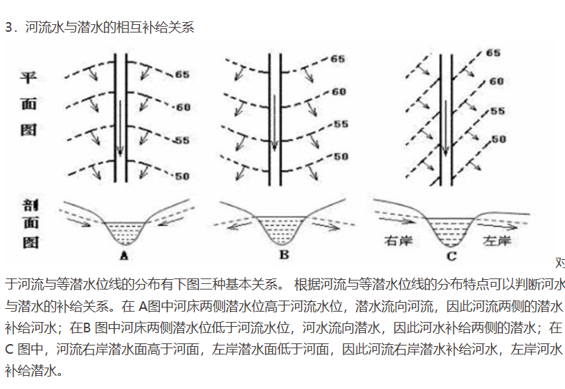
- 什么是潜水、承压水、上层滞水，各有什么特点
潜水是埋藏在地表以下第一个连续稳定的隔水层以上，具有自由水面的重力水
潜水的主要特征如下：
- 潜水面以上无稳定的隔水层存在，大气降水和地表水可直接渗入补给，成为潜水的主要补给来源。因此，在大多数的情况下潜水的分布区与补给区是一致的，因而某些气象水文要素的变化能很快影响潜水的变化，潜水的水质也易于受到污染。
- 潜水具有自由水面，为无压水，潜水自水位较高处向水位较低处渗流。在山脊地带潜水位的最高处可形成潜水分水岭，自此处潜水流向不同的方向。潜水面的形状是因时因地而异的，它受地形地质、气象水文等自然因素控制，并常与地形有一定程度的一致性。一般地面坡度越大，潜水面的坡度也越大，但潜水面坡度常小于当地的地面坡度 。
3）潜水水位及含水层厚度受季节及气候的影响变化较大。
4）潜水的排泄主要有两种方式：
其一 是地下渗流或以泉的形式出露地表、或直接渗流流入江河湖泊。
其二 是被垂直蒸发，进入大气圈。
5）潜水等水位线图及埋藏深度图
潜水等水位线图是根据潜水面上各测点（井、孔、泉等）的水位标高，标在地形图上，画出一系列水位相等的线，这种图称为等水位线图，其绘制方法与绘制地形等高线图一样。由于潜水面经常发生变化，因此在绘制等水位线图时，各测点水位资料的时间应大致相同，并应在等水位线图上注明。
承压水是指充满在两个隔水层之间的含水层中，具有承压性质的地下水。由于隔水顶板的存在，能明显地分出补给区、承压区和排泄区三部分。补给区大多是含水层出露地表的部分，比承压区和排泄区的位置高；承压区是隔水顶板以下，充满水的含水层部分；排泄区为承压水流出地表或流向潜水的地段。
承压水埋藏条件决定了它的下述特征：
<1>承压水分布区和补给区是不一致的；
<2>地下水面承受静水压力，非自由面；
<3>承压水的水位、水量、水质及水温等受气象水文因素季节变化的影响不显著；
<4>任一点的承压含水层的厚度稳定不变，不受降水季节变化的支配。
上层滞水，简称上滞水，是指包气带内局部隔水层之上积聚的具有自由水面的重力水。其由雨水、融雪水等渗入时被局部隔水层阻滞而形成，消耗于蒸发及沿隔水层边缘下渗。
上层滞水的性质基本与潜水相同。它的补给来源主要为大气降水，通过蒸发或向隔水底板的边缘下渗排泄。雨季获得补充，积存一定的水量，旱季水量逐渐消耗。当分布范围小且补给不经常时，不能终年保持有水。上层滞水接近地表且分布局限，水量小，季节性变化剧烈，一般只宜在缺水地区用作季节性的小型供水或暂时性供水。此外，上层滞水受水文因素影响强烈，水质极易受到污染。
- 什么是达西定律
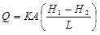或者Q＝KAI
式中：
Q－渗透流量（试管出口）
A－过水断面 I=(H1-H2)/L－水力坡度
L－渗透距离 K－渗透系数
- 野外如何确定地下水流向
利用三点法可测定地下水流向：
三点即三个钻孔，分别测量三个钻孔中地下水位标高，绘制等水位线图，由高水位向低水位作垂线，垂线所指的方向即为地下水流向。
- 地下水的稳定运动
凡是运动的基本要素（压强、速度、等等）的大小和方向不随时间而变化的地下水运动称为地下水的稳定运动。反之则是不稳定运动
- 完整井与非完整井的概念
完整井的集水建筑物揭露整个含水层，并在整个含水层全部厚度上都能够进水，若不满足该条件则为非完整井。
- 什么是地下水动态，地下水动态类型有哪些
地下水的水位、水量、水温、水化学成分等在各种因素综合影响下随时间作有规律地变化，称为地下水动态。
潜水与承压水由于排泄方式及水交替程度不同，其动态特征也不同。
潜水及松散沉积物浅部的水，可分为三种主要动态类型：蒸发型、径流型和弱径流型。
（一）蒸发型
（二）径流型
（三）弱径流型（蒸发－径流型）
45、什么是地下水均衡
某地区，某时段地下水水量收入与支出之间的数量关系。收入大于支出则为正均衡，反之为负均衡。
- 什么是洪积扇，沉积特点及水文地质特点有什么联系
山区洪流沿河槽流出山口，地势突然开阔，集中的洪流突然转为散流，流速突降，搬运能力降低，形成以山口为中心的扇型堆积物，称为洪积扇。
洪积扇的地貌形态反映了它的沉积特征。
扇的顶部，多为砾石、卵石、漂砾等，沉积物不显层理，或仅在其间所夹细粒层中显示层理。
扇的中部，过渡为砾石及砂为主，开始出现粘性土夹层，层理明显。
扇的下部，为砂与粘性土的互层。
流速的陡变决定了洪积物分选不良，即使在卵砾石为主的扇顶，也常出现砂和粘性土的夹层或团块，甚至出现粘性土与砾石的混杂沉积物，向下分选变好 。

- 容积存储量、弹性存储量、调节存储量、不变存储量
（一）容积存储量： 是指大气压力条件下含水层孔隙中重力水的体积。
（二）弹性存储量： 开采时，由于压力降低，从承压含水层中流出的重力水的体积。
存储量又可细分为：
1、调节存储量： 潜水含水层最高水位与最低水位之间的重力水体积。
2、不变存储量（永久储量）：最低地下水 位以下多年不变的水量，一般不作为开采资源。
48、渗透变形及类型
渗透变形（潜蚀）：
渗透水流在一定的水力梯度下产生较大的动水压力，冲刷、溶蚀，带走岩土中的某些颗粒或成分，使岩土的结构发生改变、破坏的现象称为渗透变形或潜蚀 。
潜蚀可分成化学潜蚀与机械潜蚀两类。
渗透变形的主要类型有管涌与流土
- 坝基岩体滑动破坏的类型
根据滑动破坏面位置的不同，可分为表层滑动、浅层滑动和深层滑动三种类型
- 坝基抗滑稳定性分析
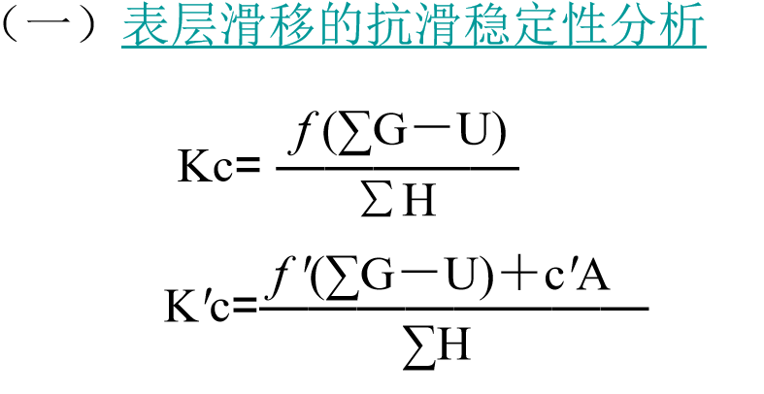

51、坝基岩体抗滑稳定性计算时对不均匀岩体如何选取f，c值
52、边坡变形破坏的基本类型有哪些
在工程中，为研究边坡的变形与破坏规律，将边坡变形破坏方式分为以下五种类型：
一、松弛张裂
二、蠕动
三、崩塌
四、倾倒
五、滑坡
53、边坡应力分布的一般特征
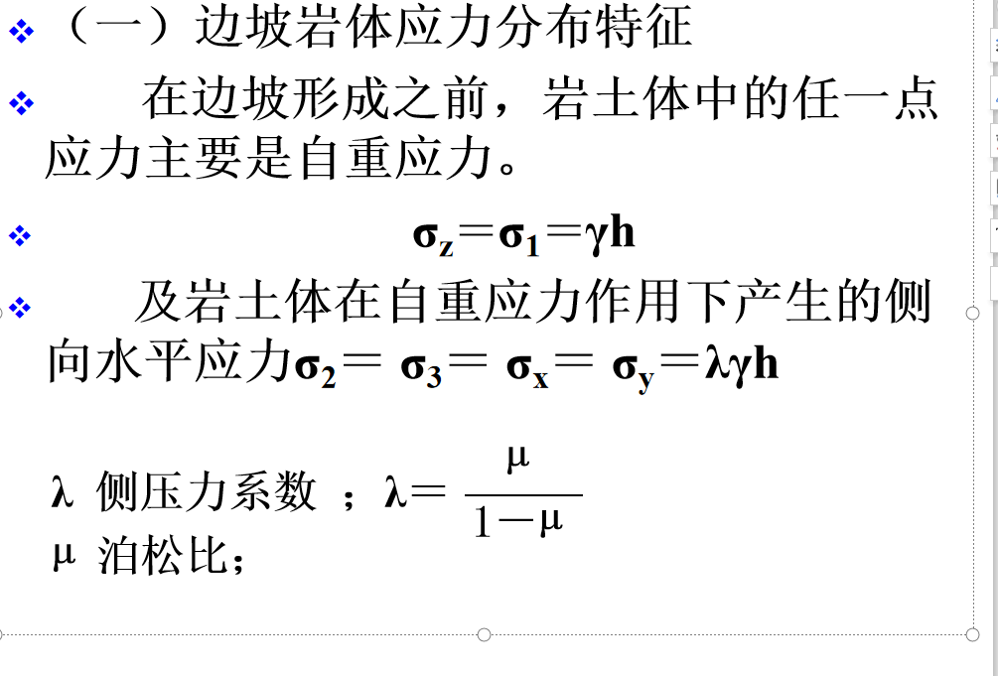

- 滑坡防治
一、防渗与排水
二削坡、减重和反压
三、修建支挡建筑
四、锚固措施
五、滑坡监测

- 什么是滑坡，滑坡的形态特征有哪些
边坡岩体主要在重力作用下沿贯通的剪切破坏面发生滑动破坏的现象，称为滑坡。
滑坡在平面上的边界和形态受滑坡的规模、类型与所处的发育阶段有关。一个发育完全的滑坡，一般由下列要素组成 :
（1）滑坡体
（2）滑动带
（3）滑动面
4）滑坡床
（5）滑坡壁
（6）滑坡台阶
（7）滑坡舌
（8）滑坡周界
（9）封闭洼地
（10）主滑线
（11）滑坡裂隙，
55、边坡稳定性分析方法
工程地质类比法 边坡稳定性图解法 块体单元法
（1）由一组软弱面控制的斜坡
1）软弱面与斜坡面走向相同、倾向相反时，斜坡投影弧位于软弱面投影弧的对侧。此时岩体稳定，不可能沿软弱面滑动，属稳定结构（图a ）。
2）软弱面与斜坡面走向、倾向均相同，α<β时，斜坡投影位于软弱面投影弧之内，此时岩体不稳定，易于滑动，属不稳定结构（图 b）。
3）软弱面与斜坡面走向、倾向均相同，α＞β时，斜坡投影弧位于结构面投影弧之外，此时因软弱面在坡面上无出口位置，滑动可能性较小，属基本稳定结构（图c）。
4）若软弱面走向与斜坡面走向斜交，当交角γ＞40°时，可视做基本稳定结构（图d）；当交角γ<40°时，则可仍按软弱面与斜坡平行的情况考虑（图e）。
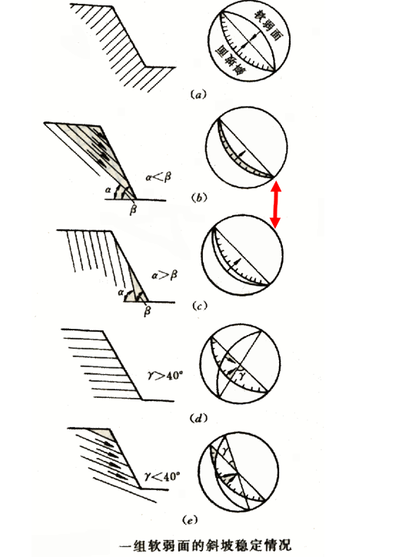

- 结构面的产状对边坡稳定性的影响
结构面的各种特性（发育程度、规模大小、充填胶结、产状等）对岩体的稳定性有很大影响，对边坡而言，结构面的产状和岩体结构类型有更明显的影响。
结构面的产状与斜坡临空面的关系，可分为以下几种基本情况。
（1）一组结构面的情况
（2）两组或多组结构面的情况

- 用赤平投影法分析边坡稳定性
赤平极射投影，是利用一个球体作投影工具，通过球心做一赤道平面ESWN作为投影平面，将球面上的任一点、线、面，以下极或上极为发射点投影到赤平面上来，如赤平面上的M点即为球面上P点以下极为发射点的赤平极射投影。
- 不稳定边坡防治措施有哪些
对于不稳定的边坡，为了确保工程的安全，必须采取一些有效的防治措施。目前国内外常用的方法有：防止地表水向岩体中渗透；排除不稳定岩体中的地下水；削缓斜坡、上部减重；修建支挡建筑；锚固等。
进行这些处理之前，应首先查明不稳定边坡破坏的性质。类型和规模，以及引起变形、滑动或崩塌的因素。采取针对性的措施，才能取得经济而有效的效果。
- 洞室开挖后的应力分布特征
地下洞室开挖前，岩体内的应力状态称为初始应力状态。开挖后，由于洞室周围岩体失去了原有的支撑，破坏了原来的应力平衡状态，围岩将向洞内产生松胀位移，从而引起洞周围一定范围内岩体的应力重新调整，形成新的应力状态。该应力称重分布应力、二次应力或围岩应力。
60、影响地下洞室围岩稳定性的地质因素有哪些
61、洞室围岩变形破坏的形式有哪些
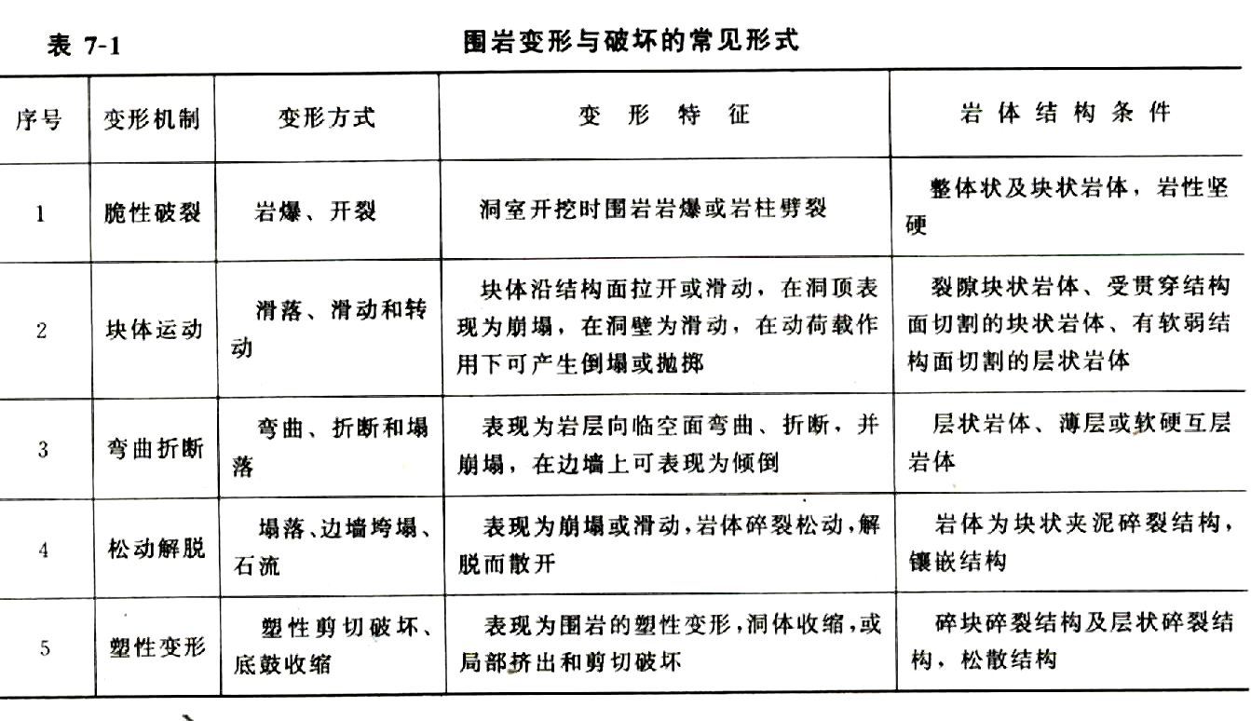
62、什么是围岩压力，围岩压力的类型有哪些
工程上常把由地下洞室围岩的变形与破坏产生的、作用于支护或衬砌之上的压力称为围岩压力，或称作山岩压力、地层压力等。
确定围岩压力大小在作洞室的支护（衬砌）设计中是很重要的。如果取值过大，将造成超挖或把衬砌布置得很厚，钢筋布置得很多因而造成浪费；反之，取值太小，衬砌布置得单薄，则承受不住实际产生的山压，必然影响围岩的稳定和工程的安全。 围岩压力按其形成机制和表现形式可分为变形山压，松动山压，膨胀山压，冲击山压，四种类型。其中膨胀山压是由于富含蒙脱石等矿物的某些岩层吸水膨胀造成的山压。
- 什么是弹性抗力，
围岩的抗力是指围岩对衬砌的反力，它是从围岩与衬砌共同变形的角度，按围岩抗变形能力来考虑岩体的承载力，因此仅限于围岩在弹性阶段产生的反力，所以称作围岩的弹性抗力。
64、洞室选线应注意的问题
65、水库区的主要工程地质问题有哪些
水库蓄水后，水文条件将发生很大的变化，水位上升、水深增大，流速减缓。当库区存在某些不利地貌地质因素时，就可能产生库岸坍塌、水库淤积、浸没、水库地震和水库渗漏等工程地质问题。
- 什么是水库诱发地震，有什么特征
水库诱发地震是指在兴建水利水电工程中，由于水库蓄水而引起的地震活动。
与相同震级的天然地震相比，水库诱发地震具有烈度明显偏高的特点，所以造成的局部性破坏较严重，不仅对水库工程及附近地区特别是下游城镇居民的安全构成直接威胁，而且会造成较大的社会影响。
- 什么是库区渗漏暂时性渗漏和永久性渗漏，水库渗漏的水文地质条件分析
水文地质条件
库区地下水埋藏与运动的特点，是判断库水外渗的重要标志。
1、分水岭地带的地下水为潜水时：
根据地下水分水岭的位置或泉水在地表出露的高程与水库正常水位的关系，可以判断库水是否会向邻谷渗漏。它们的关系大致有以下几种情况：（1）建库前，地下水分水岭高于水库正常水位时，不会产生渗漏 。
（2）水库蓄水前，地下水分水岭的水位低于水库正常水位，水库蓄水后是否产生渗漏则取决于下列条件：
1〕地下水分水岭低于库水位不多，而河间地块宽厚，正常库水位以下没有强烈的渗漏通道存在，蓄水后由于库水的顶托作用，地下水分水岭可能升高，并高于库水位，库水将不会产生渗漏。

2〕地下水分水岭如低于库水位甚多，水库蓄水后地下分水岭可能消失，库水将产生渗漏。
（3）蓄水前，邻谷谷底及河间地块中的地下水分水岭就低于建库河流的原河水位，或建库前就有向邻谷的渗漏，水库蓄水后，必然加剧渗漏。
2、当分水岭地区有承压水存在时：如果承压水透水层在邻谷出露的高程低于库水位，则库水就有可能沿透水层渗向邻谷。

- 主要的工程地质勘察方法有哪些
地质测绘。
物探及勘探。
室内试验和野外试验。
长期观测。
勘察资料的室内整理及计算。
- 什么是工程地质测绘，工程地质测绘的主要内容、测绘精度要求。

工程地质测绘
是工程地质勘察中最重要、最根本的方法。它的实质是运用地质学、工程地质学理论对地面地质体和地质现象进行观察和描述，并将直接观察和测量的各种地质要素、地层界线、地质现象等标记在地形图上，以便研究其成因、特征及内在的变化规律。
5测绘的主要内容
（1）地层岩性、岩相
（2）地质构造
（3）地形地貌
（4）第四纪地质
（5）水文地质条件
（6）天然建筑材料
（7）物理地质现象
测绘精度：
为了保证测绘的平面图、剖面图与其比例尺相适应，图幅的精度要求表现下述三方面：
（1）首先取决于论证所有工程地质条件的实际材料是否充分、准确。地质记录必须与草图相符，凡是图上表示的地质现象都必须有准确的记录。（2）地质现象在图上表示的规模，一般在图上大于 2 mm的地质现象，即其实际宽度为2mm乘图幅比例尺的分母。但是某些重要地质现象及对工程有意义的地质现象，如断层、层间错动、挤压破碎带、大裂隙、不足2mm时，可用超比例尺或符号表示，但要注明实际规模。
（3）地质界线误差应不超过相应图上的 2mm，其原因在于制图细实线最小宽度，一般为 0.5～1mm，加上仪器测点、勾图累计，故勾绘界线误差定为 2mm。
为实现上述精度要求，首先要保证测绘用的地形图，必须是符合精度要求的同等或略大比例尺的地形图。

- 工程地质勘察阶段如何划分
一项工程建设不是一下就能完成的，而是需要反复研究、多次论证，才能由总体规划、逐步形成完整的设计和编制施工详图。一般工程地质勘察分为四个阶段
1、规划选点（或草图设计）、
主要的任务是在规划的河流（或河段）上，进行开发方案的比较选择，提供所需的地质资料。对近期开发的梯级、库区、坝段的关键性工程地质问题要作初步的评价。
2、可行性研究、
可行性研究勘察，是在河流或河段规划选定方案的基础上进行的勘察。其目的是为选定坝址、基本坝型、引水线路和枢纽布置方案进行地质论证，并提供工程地质资料。
3、初步设计、
初步设计勘察，是在可行性研究阶段选定的坝址和建筑场地上进行的勘察。其目的是查明水库区及建筑物地区的工程地质条件，为选定坝型、枢纽布置进行地质论证，并为建筑物设计提供地质资料。
4、施工详图或技设施工、
技施设计勘察是在初步设计阶段选定的枢纽建筑物场地上进行的勘察。其目的是检验前期勘察的地质资料与结论，为优化建筑物设计提供地质资料。
- 工程地质野外试验的主要类型有哪些
（1）水文地质试验
钻孔压（抽）水试验、注水试验、渗水试验、岩溶连通试验。
（2）岩土力学性质试验
载荷试验、岩土大型剪切试验、触探试验、点荷载试验、岩土体动力参数测定。
（3）地基处理试验
灌浆试验、桩基承载力试验
- 河流的地质作用有哪些
①侵蚀作用:河流的侵蚀作用包括机械侵蚀和化学侵蚀两种。河流侵蚀一方面向下冲刷切割河床，称为下蚀作用。另一方面，河水以自身动力以及挟带的砂石对河床两侧的谷坡进行破坏的作用称为侧向侵蚀，而河流化学侵蚀只是在可溶岩地区比较明显，没有机械侵蚀那么普遍。
②搬运作用:河水在流动过程中，搬运着河流自身侵蚀的和谷坡上崩塌、冲刷下来的物质。其中，大部分是机械碎屑物，少部分为溶解于水中的各种化合物。前者称为机械搬运，后者称为化学搬运。河流机械搬运量与河流的流量、流速有关，还与流域内自然地理--地质条件有关。
③沉积作用:当河床的坡度减小，或搬运物质增加，而引起流速变慢时，则使河流的搬运能力降低，河水挟带的碎屑物便逐渐沉积下来，形成层状的冲积物，称为沉积作用。
- 构造地震、诱发地震、火山地震、陷落地震
1地震:一般发生在地壳之中。地球在不停地自转和公转，同时地壳内部也在不停地变化。由此而产生力的作用，使地壳岩层变形、断裂、错动，于是便发生地震。
2.火山地震:火山活动时岩浆喷发冲击或热力作用而引起的地震
3.诱发地震 :在特定.的地区因某种地壳外界因素诱发而引起的地震，这些外界因素可以是地下核爆炸、陨石坠落、油井灌水等，其中最常见的是水库地震。水库蓄水后改变了地面的应力状态，且库水渗透到已有的断层中，起到润滑和腐蚀作用，促使断层产生新的滑动。但是，并不是所有的水库蓄水后都会发生水库地震，只有当库区存在活动断裂、岩性刚硬等条件，才有诱发的可能性。
4.陷落地震 定义:由于地下水溶解了可溶性岩石,使岩石中出现空洞并逐渐扩大,或由于地下开采形成了巨大的空洞,造成岩石顶部和土层崩塌陷落,引起地震,叫陷落地震。地震能量主要来自重力作用。
- 等水位线图，等水压线图及其用处
潜水面常以潜水等水位线图表示，其绘制方法与绘制地形等高线图一样。将研究地区的很多潜水人工露头（钻孔、探井、水井）和天然露头（泉等）的水位同时测定，绘在地形图上，连接水位等高的各点即是等水位线图。该图的用途如下：
1.确定潜水的流向及水力坡度。垂直于等水位线，自高等水位线指向低等水位线的方向即为流向。在流动方向上，取任意两点的水位高差，除以两点间在平面上的实际距离，即为此两点间的平均水力坡度。
2.确定潜水与河水的相互关系。如果潜水流向指向河流，则潜水补给河水；如果潜水流向背向河流，则潜水接受河水补给。
3.确定潜水面埋藏深度。潜水面的埋藏深度等于该点的地形标高减潜水位。根据各点的埋藏深度值，可绘出潜水等埋深线 。
4.确定含水层厚度。当等水位线图上有隔水层顶板等高线时，同一测点的潜水水位与隔水层顶板标高之差即为含水层厚度。
5.确定给水和排水工程的位置。水井应布置在地下水流汇集的地方，排水沟（截水沟）应布置在垂直水流的方向上。
75、黄土地貌地下水分布及水质特点
76、岩溶水的动态特征有哪些？
空间分布不均匀
时间动态不稳定
流态多变性
- 按滑坡的滑动力学特征分类，分几类，特征是什么？
主要按决定于始滑位置(滑坡源)所引起的力学特征进行分类。这种分类,对滑坡的防治有很大意义。一般根据始滑部位不同而分为牵引式，推落式、平移式和混合式。
(1)推落式滑坡这种滑坡主要是由于斜坡上部张开裂缝发育
或因堆积重物和在坡上部进行建筑等，引起上部失稳始滑而推动下部滑动。
(2)平移式滑坡这种滑坡滑动面一般较平缓,始滑部位分布于
滑动面的许多点，这些点同时滑移，然后逐渐发展连接起来。如包头矿务局的白灰厂滑坡，该处为侏罗系煤系地层，主要为砂岩、砂页岩、灰岩、油页岩及粉砂岩，并夹有粘土岩层，倾角4-6o，坡体为平缓山坡。滑坡体沿粘土层滑出，最大滑动速度每天有10cm， 半年期间复盖10m宽的公路路面，迫使公路改线。该滑坡的变形特点以水平位移为主，观测期间水平位移为1060- 1234mm， 垂直位移仅67一100mm。 .
(3)牵引式滑坡这种滑坡首先是在斜坡下部发生滑动,然而，
逐渐向上扩展，引起由下而上的滑动，这主要是由于斜坡底部受河流冲刷或人工开挖而造成的。如四川省云阳镇大桥沟内侧长江阶地沉积的黄褐色粘性士，由于东西两沟流;，由下至上逐渐形成五个滑动面和五个滑坡台阶，这类滑坡是近临空面的前部自行下滑后，后部失去支撑而接着下滑。
(4)混合式滑坡这种滑坡是始滑部位上、 下结合， 共同作用。混合式滑坡比较常见。
78、什么是弹性抗力系数及影响弹性抗力系数大小的因素
围岩的抗力是指围岩对衬砌的反力，它是从围岩与衬砌共同变形的角度，按围岩抗变形能力来考虑岩体的承载力，因此仅限于围岩在弹性阶段产生的反力，所以称作围岩的弹性抗力。考虑弹性抗力的存在主要是因为它能够抵消（平衡）作用在衬砌上的部分主动荷载（例如内水压力）以减轻衬砌的负担。
（1）压力的大小和岩土体的强度特征。
岩土体的弹性抗力系数与压力不完全呈线性关系。根据国内外一些实验资料可以看出，随着压应力的增加，岩体的弹性抗力系数减小。
（2）受力方向与主要结构面的关系。
一般认为平行岩体主要结构面方向的弹性抗力系数，要大于垂直结构面方向的弹性抗力系数。
（3）围岩的初始应力状态
一般认为附加荷载小于围岩的初始应力时，则其抗力系数相对增大；反之，则相对减小
- 围岩弹性抗力系数的确定方法
目前用于确定围岩弹性抗力系数的方法有：
①试验的方法；
②计算的方法；
③经验数据的方法（工程地质类比法）
80、洞室围岩变形与破坏形式有哪些，主要特征是什么？
81、什么是水库塌岸及库岸再造
82、什么是水库浸没
水库蓄水后，的地下水水位抬高，抬高的地下水位接近甚至高出地面，危及周围建筑、并使土壤产生盐渍化或沼泽化现象，这类问题统称为水库库区周围浸没。
- 什么是地面沉降
地面沉降又称为地面下沉或地陷。它是在人类工程经济活动影响下，由于地下松散地层固结压缩，导致地壳表面标高降低的一种局部的下降运动(或工程地质现象)。
84、工程地质主要勘探方法有哪些
1、坑探
坑探是用人工或机械掘进的方式来探明地表以下浅部的工程地质条件，主要包括：探坑、探槽、浅井、斜井、竖井、平洞等。坑探的特点是使用工具简单，技术要求不高，运用广泛，揭露的面积较大，可直接观察地质现象，不受限制地采取原状结构试样，并可用来做现场大型试验。但勘探深度受到一定限制，且成本高，周期长。
2、钻探
钻探是利用一定的设备和工具钻孔。通过取出岩心可直观地确定地层岩性、地质构造、岩体风化特征等。从钻孔中取出岩样、水样。进行室内试验，利用钻孔可进行工程地质、水文地质及灌浆试验、长期观测工作以及地应力测量等。
与物探相比，钻探的优点能直接观察岩心和取样，精度高。与坑探比，勘探深度大，不受地下水限制，钻进速度快。3、物探
物探方法是一种间接勘探方法，根据被测定的地质体的导电率、磁性、弹性波传播速度、密度等特性、以及岩层的含水量、裂隙性等物理状态，用特定的仪器取得测定的数值。在工程地质勘察中的作用，一是探查工程地质条件，二是测定岩土体的物理和动力特性指标 。
主要方法：地震法、电法、声波、地质雷达、综合测井、遥感遥测技术、
缺点：工程物探有时往往存在多解性、条件性和地区性、成果比较粗略，当地质体的物性近似时，其灵敏度较差。

- 工程地质和水文地质现场试验都有哪些？
水文地质勘察的工作内容包括:
①水文地质测绘。
②地球物理勘探。
③水文地质钻探。
④水文地质试验。
⑤地下水动态观测。
⑥实验室分析。
⑦编制水文地质报告和图件

